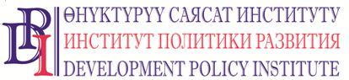
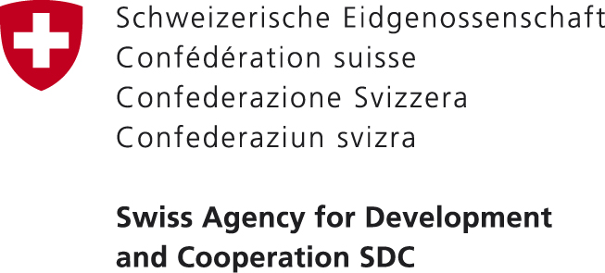

11 апреля 2017 г. ПРЕСС-РЕЛИЗ
Кыргызстан, Бишкек

Руководители аппаратов мэрий и ответственные секретари айыл окмоту Чуйской, Нарынской и Ошской областей повысят свои знания
С 12 по 26 апреля 2017 года в городах Бишкек, Токмок, Кара-Балта, Ош, Нарын и селе Кочкор пройдут семинары на тему: «Порядок проведения оценки деятельности муниципальных служащих и порядок проведения конкурса и служебного продвижения по муниципальной службе».
Участниками семинаров выступят более 250 муниципальных служащих в лице руководителей аппаратов мэрий и ответственных секретарей айыл окмоту Чуйской, Нарынской и Ошской областей.
Организаторы семинаров: Проект «Голос граждан и подотчетность органов МСУ: бюджетный процесс», финансируемый Правительством Швейцарии и выполняемый Институтом политики развития (далее – Проект) совместно с Государственной кадровой службой Кыргызской Республики (далее – ГКС).
В рамках программы семинаров запланированы презентации, практические занятия и сессии «вопросы-ответы», которые проведут специалисты Центрального аппарата ГКС и Проекта.
По словам организаторов, необходимость проведения семинаров обусловлена принятием нормативных правовых актов в реализации нового Закона Кыргызской Республики «О государственной гражданской службе и муниципальной службе».
«Оценка деятельности служащих является компонентом единой системы оценки деятельности органов местного самоуправления и их персонала, - говорит Нурдин Кумушбеков, специалист Проекта по муниципальной службе. – Она проводится в целях повышения качества, результативности и эффективности работы органа местного самоуправления путем стимулирования служащих к достижению высоких результатов в профессиональной деятельности. Оценка представляет собой определение степени результативности выполнения служащим должностных обязанностей в соответствии с целями и задачами органа местного самоуправления».
Поступление на муниципальную службу осуществляется на конкурсной основе, что обеспечивает конституционное право граждан на равный доступ к муниципальной службе. Целью проведения конкурса является выявление наиболее подготовленных претендентов в соответствии с предъявляемыми квалификационными требованиями для замещения административных должностей и муниципальной службы.

График проведения семинаров:
Дата | Место
12 апреля | г.Бишкек
13 апреля | г.Токмок
14 апреля | г.Кара-Балта
18-20 апреля | г.Ош
25 апреля | с.Кочкор
26 апреля | г.Нарын

Подробнее: Кумушбеков Нурдин, специалист по муниципальной службе Проекта, тел.: 0 312 97 65 30, NKumushbekov@dpi.kg, www.vap.kg

